МАОУ гимназия 49

Интерактивный классный час на платформе Zoom "Мой класс и я"
(Классный час в 5 классе)
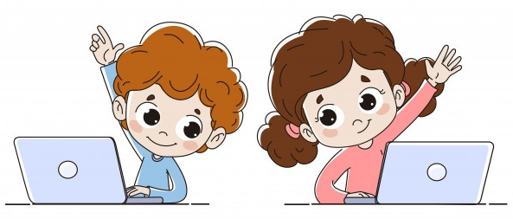

Подготовила: Горлова С. С.

2022 г.

Интерактивный классный час на платформе Zoom "Мой класс и я"
Цель: организовать интерактивный классный час на сплочение коллектива, используя возможности платформы Zoom.
Задачи:
- Организовать взаимодействие учащихся используя современные технологии;
- Способствовать сплочению коллектива класса;
- Развить коммуникативные навыки учащихся в цифровой среде.
Подготовительный этап
- Заблаговременно создать ссылку для учащихся на подключение к онлайн классному часу.
- Подготовить видео материал.
- Проверить настройки подключения и работы программы.
Ход классного часа
- Вступительная беседа.
Учитель приветствует учащихся. Проверяет звук и видео участников конференции.
Учитель: Сегодняшняя онлайн встреча будет посвящена нашему классу и току как мы умеем работать сообща. Нас ждут несколько заданий. Но перед началом установим несколько правил.
- Если вы хотите, что то сказать или спросить – поднимаем руку.
- Мы не перебиваем и не мешаем друг другу говорить.
- Вежливо общаемся в чате. Если возникает вопрос к определённому другому человеку – то пишем ему в личные сообщения через чат.
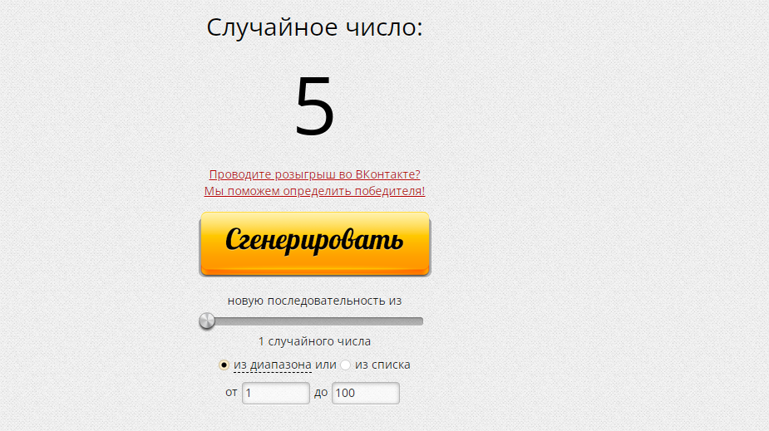
2. Делимся на команды.
Учитель рассказывает учащимся что для деления на команды будет использована программа, которая генерирует случайные числа. Учитель подключает демонстрацию экрана с функцией поддержки звука видео компьютера. Используя номера учащихся в списке класса добавляет в программу, там образом разделяя класс на 4 группы. Так учитель говорит, что во время деления на группы ребята могут писать друг другу в личные сообщения через чат, если в этом есть необходимость.
Для удобства игры участники могут добавить в имя своего профиля следующую пометку «Команда 1, 2, 3».
3. Отгадай фильм
После того как класс поделен, учитель начинает игру. Первым заданием будет отгадать фильм или мультфильм, название которого будет закодировано смайлами. Такое сообщение учитель направляет в чат. Побеждает та команда, которая первой напишет в личное сообщения учитель правильное название фильма или мультфильма.
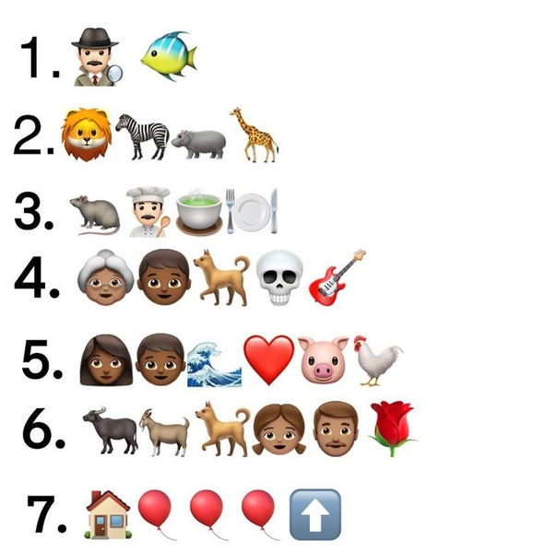
Пока проводится подсчёт баллов за первую игру, учитель предлагает учащимся попробовать самим составить подобный ребус, отправить в общий чат, а участникам отгадать.
- Угадай мелодию
Учитель объявляет о втором задании. Учащимся необходимо прослушать различные мелодии. Учитель включает подготовленное заранее мелодии. Побеждает та команда, которая первой напишет в личное сообщения учитель правильное название мелодии, либо откуда она.
Названия мелодий:
- «Крылатые качели» из фильма «Приключения электроника»
- «Кабы не было зимы» из мультфильма «Простоквашино»
- «Ничего на свете лучше нету» из мультфильма «Бременские музыканты»
- «Расскажи, Снегурочка» из мультфильма «Ну погоди»
- «Песенка крокодила Гены» из мультфильма Чебурашка
- «Песенка Мамонтёнка» из мультфильма «Мама для мамонтёнка»
3. Рисунок-загадка
Последней игрой будет интерактивное рисование. Для этого учителю необходимо разрешить доступ участникам конференции к функции «Рисование». Учитель инструментом «карандаш» делит экран на 4 части, выбирает в каждой команде ведущего, который будет рисовать загаданное слово. Далее в личные сообщения необходимо написать слова которые будет изображать ведущий. По команде ведущие начинают рисовать в своём поле загаданные слова. Побеждает та команда, которая как можно быстрее отгадает все рисунки.
Слова для игры:
1 команда: 2 команда: 3 команда: 4 команда:
- гамак - ковёр - парта - пальма
- муравей - оса - паук - птица
- помидор - банан - клубника - морковь
- шляпа - брюки - футболка - носки
- воздушный шар - самолёт - ракета - вертолёт
4. Подсчёт результатов и прохождение опроса «Моё настроение»
Учитель объявляет о подсчёте результатов. Пока определяется победитель, учащимся предлагается пройти «опрос настроения» по ссылке. Учитель заранее создаёт опрос на сервисе «Гугл формы» для проведения рефлексии учащихся. Ссылка направляется в чат.
5. Заключительное слово. После подсчёта результатов, учитель благодарит всех за участие в мероприятии, объявляет команду победителя. Так же говорит о том что все участники будут награждённые похвальным листом в очном формате в классе. Прощается с учащимися.

